Идём в первый класс!
Рекомендации психолога родителям

Первый звонок — это праздник, особенно для первоклашек. Дети ждут своего нового жизненного этапа, готовятся. В семье много об этом говорят, покупают школьные принадлежности. Столько разных новых штучек, которые очень важны в таком серьезном деле, как учеба в школе.

Итак, что нужно делать, чтобы как можно меньше огорчений пришло вместе с первым звонком в семью первоклашки.

- Рассказывайте первоклашке о школе, что его ждёт , как это будет происходить. Можно проигрывать с помощью игрушек разные школьные ситуации. Например, как сидеть, как отвечать учителю, как вести себя на перемене. Для ребёнка это будет большим подспорьем, он не растеряется, когда столкнётся с новшествами в школе.

- Развиваёте мелкую моторику. Например, смешав фасоль и горох, попросите ребенка отобрать в разные тарелочки бобовые. Помогут в развитии мелкой моторики различные шнуровки, конструкторы с мелкими деталями.

- Читайте будущему школьнику книги, а потом попросите вкратце изложить содержание прочитанного. Это приучает ребёнка анализировать и делает его речь связной, закрепляя в словаре новые слова.

- Обязательны для первоклассника такие качества как усидчивость, любознательность, концентрация внимания. Помогает в этом лепка, рисование , конструирование, чтение.

- Познакомьте ребенка с его учителем до начала занятий. Посетите его будущую классную комнату, дайте ему посидеть за партой и все рассмотреть, чтобы обстановка не казалась ребенку незнакомой, прогуляйтесь вместе по школе и школьному двору.

- Постарайтесь заранее познакомить ребенка с некоторыми из его одноклассников. Расскажите ребенку о расписании уроков и времени, отведенному на уроки, перемены, обед. Спросите ребенка о его чувствах и впечатлениях от первого дня в школе. Успокойте его волнение и скажите, что при возникновении возможных проблем вы поможете ему их разрешить.

- Говорите ребенку о том, что учиться нужно не для того, чтобы стать хорошим человеком, поступить в институт или нравиться родителям. Учеба должна быть интересным занятием, и поэтому родителям придётся помогать ребёнку находить смысл в обучении, чтобы он понимал, зачем ему математика, письмо или знания об окружающей среде.

- В ситуации обучения ребенка могут возникнуть две крайности. Первая – учиться вместо него, делать вместо него посильную ему работу. Вторая — оставить его одного решать новые для него жизненные задачи. И первый, и второй вариант не смогут привить любовь к школе. Все хорошо в меру. Учитесь вместе с ребенком, объединяйтесь с ним против объективных трудностей, станьте союзником, а не противником или сторонним наблюдателем.

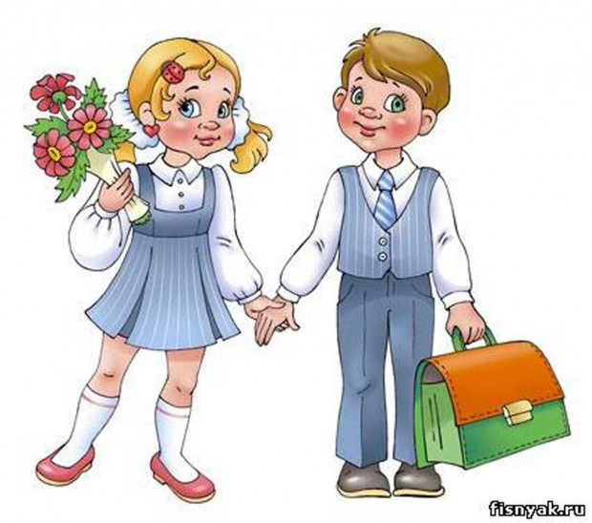

Педагог-психолог: Иванова Н.В.

